ZKO Braník si dovoluje pozvat své členy a ostatní příznivce sportovního výcviku psů
na

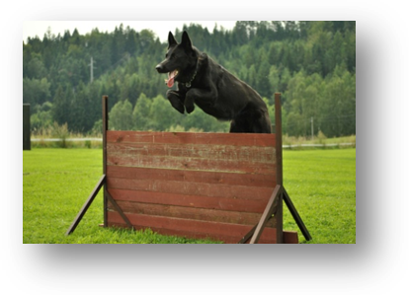 ve dnech 21.10. - 23.10. 2011.
Místo konání: Areál cvičiště ZKO Jablonec nad Nisou – Lukášov se nachází v podhůří Jizerských hor mezi městy Jablonec nad Nisou a Liberec.
Lektor výcviku: Kateřina Čiháková
Figurant: Bohuslav Coufal

Program:
- pátek 21.10.2011 - - příjezd účastníků od 18 hod. (popř. v sobotu ráno),
- - ubytování,
- - společenský večer.

- sobota 22.10.2011 - - stopy od 8:30,
- - poslušnosti od 11 hod.,
- - obrany od 15 hod.,
- - společenský večer, diskuse na téma sportovní výcvik, příprava na zkoušky.

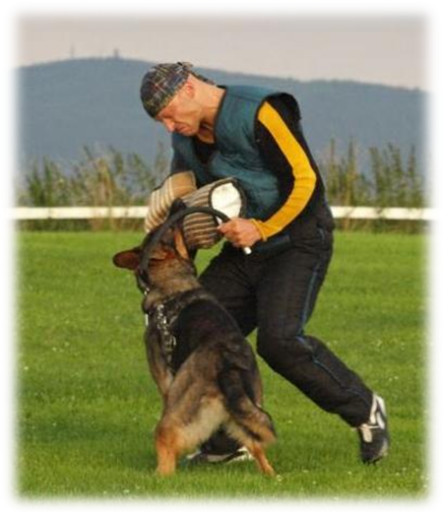- neděle 23.10.2011 - - stopy od 8:30,
- - obrany od 11 hod.

Cena:
- psovod + pes ve výcviku 1.200,-Kč,
- psovod + 2 psi ve výcviku 1.500,-Kč,
- dospělí bez psa 700,-Kč,
- děti 6 – 12 let 350,-Kč,
- děti do 6 let zdarma.
Cena zahrnuje dva výcvikové dny + ubytování přímo v areálu cvičiště ve 2 až 4 lůžkových pokojích.

Nezapomeňte s sebou:
misku na vodu, řetízkový obojek, vodítko krátké i dlouhé, postroj na obrany, stopovací šňůru, 2 míčky na šňůrce (nebo jinou motivační pomůcku), pamlsky, holinky, pláštěnku náhradní oblečení (a boty) a hlavně

DOBROU NÁLADU!

Těšíme se na vás

Kateřina Čiháková (dulka88@email.cz)

Bohuslav Coufal (bobcoufal@nejlepsiobrany.cz)

